報道関係各位
2022年10月20日
FUTUREFLIGHTグループ 株式会社FF

FUTUREFLIGHTグループ
新会社「一般社団法人フードバンクセンター」を設立

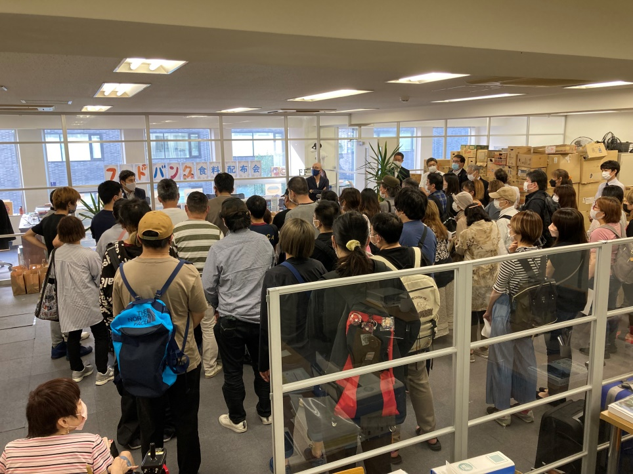

このたび、FUTUREFLIGHTグループの株式会社FFからの分社化により、新会社「一般社団法人フードバンクセンター」（本社：札幌市、代表理事：釜澤剛璽）を設立いたしました。
新会社設立の目的は、長引くコロナ禍に物価の高騰が加わり生活が追い詰められている人が増加しているので、より多くの生活困窮者を支援するため専門会社設立に至りました。

○新会社について
■会社名 一般社団法人フードバンクセンター
■代表理事 釜澤剛璽
■所在地 札幌市中央区北４条西６丁目１番地
■設立日 2022年10月17日
■事業内容 食料支援事業
URL：https://foodbankcenter.info

○今後のグループの支援について
今後、グループビジョン「Believe in people’s potential and solve social problems（人の可能性を信じて社会問題を解決する）」のもとに、障がいを抱えた難病患者・事情を抱えた子どもたち・シングルマザー・刑務所出所者・ホームレスなど様々な立場にある方たちを支援していきます。

○FUTUREFLIGHTグループについて
【FUTUREFLIGHTグループ】
FF
https://futureflight.co.jp
キャリアエディション
https://career-edition.info
フードバンクセンター
https://foodbankcenter.info
ヤングケアラージャパン
https://youngcarerjapan.net
グループ代表ツイッター
https://twitter.com/futureflight_g

【本件に関するお問い合わせ先】
会社名：株式会社FF
担当者：経営企画室 肥田・安川
TEL：011-522-8753
FAX：011-522-8769
E-Mail：info@futureflight.co.jp

